GEZ | KARTA ADRESOWA ZABYTKU NIERUCHOMEGO |  | 3. Miejscowość  Grotowice
1. Nazwa  Układ przestrzenny - folwark |  | 2. Czas powstania  1388 r. | 3. Miejscowość  Grotowice
8. Fotografia z opisem wskazującym orientację albo mapa z zaznaczonym stanowiskiem archeologicznym  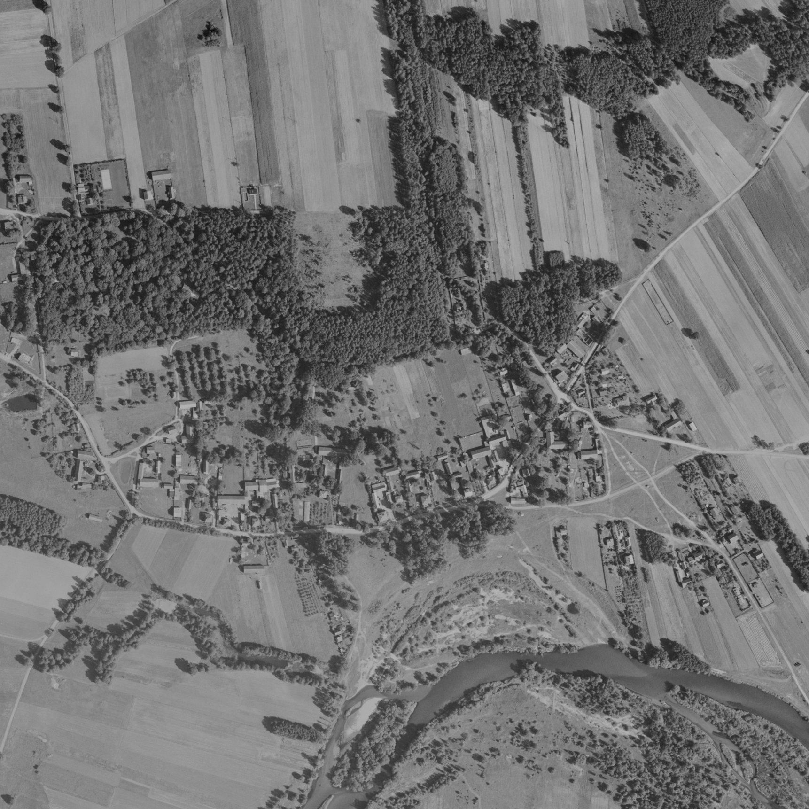 |  |  | 4. Adres  97 – 220 Rzeczyca  Grotowice
5. Przynależność administracyjna

województwo łódzkie

powiat tomaszowski

gmina Rzeczyca

6. Formy ochrony

Nr i data wpisu do rejestru zabytków

Zapis w MPZP

Inne
7. Opracowanie karty (autor, data i podpis)

Urząd Gminy Rzeczyca
Styczeń 2017

